「偏遠地區學校振興條例（草案）說明會」實施計畫
105.8.11版
- 目的
為弭平城鄉差距造成學生學習弱勢，並解決偏遠地區學校面臨之問題，偏遠地區學校有特別立法之必要性並訂定專法之必要性，經多次邀集專家學者及相關單位研商討論擬具「偏遠地區學校振興條例（草案）」，為廣納各界意見，爰辦理北、中、南、東4場分區說明會。
- 辦理單位
（一）主辦單位：教育部國民及學前教育署
（二）承辦單位：國立雲林科技大學
（三）協辦單位：花蓮縣政府、國立交通大學
國立嘉義高級中學、國立屏東大學
- 參加對象
（一）各直轄市政府教育局、縣(市)政府相關業務承辦人員
（二）公立高級中等以下學校代表
（三）教師團體、家長團體及教育產業總工會等民間團體
- 辦理場次
場次 | 日期與時間 | 地點
北區 | 105年8月21日（日）  上午9：30～上午11：30 | 國立交通大學（光復校區）  資訊館國際會議廳  地址：新竹市大學路 1001 號
中區 | 105年8月21日（日）  下午2：30～下午4：30 | 國立嘉義高中史蹟資料館  地址：嘉義市大雅路二段738號
南區 | 105年8月22日（一）  下午2：30～下午4：30 | 國立屏東大學（民生校區）  五育樓4樓國際會議廳  地址：屏東市民生路4-18號
東區 | 105年8月23日（二）  下午2：30～下午4：30 | 花蓮縣政府大禮堂  地址：花蓮市府前路17號
- 會議流程
- 上午場：北區（8／21）
時間 | 內容 | 主講人 | 備註
09：00-09：30 | 報到、入場 |  | 隨附發言條
09：30-09：35 | 主席致詞 | 教育部國教署
09：35-10：00 | 偏遠地區學校振興條例（草案）說明 | 國立臺北教育大學  周志宏教授
10：00-11：30 | 意見溝通與討論 | 國立臺北教育大學  周志宏教授  教育部國教署 | 回收發言條
11：30 | 散會

- 下午場：中區（8／21）、南區（8／22）及東區（8／23）
時間 | 內容 | 主講人 | 備註
14：00-14：30 | 報到、入場 |  | 隨附發言條
14：30-14：35 | 主席致詞 | 教育部國教署
14：35-15：00 | 偏遠地區學校振興 條例（草案）說明 | 國立臺北教育大學  周志宏教授
15：00-16：30 | 意見溝通與討論 | 國立臺北教育大學  周志宏教授  教育部國教署 | 回收發言條
16：30 | 散會

- 報名時間：即日起至105年8月19日（星期五）下午5時止。
- 報名方式及錄取原則
- 報名方式：與會人員請於報名期限前至報名網頁填寫報名表，網址為
- 北區說明會報名網址：
https://docs.google.com/forms/d/1O8nJP7UIMWHV9vqKT0jZ8l0wNnqgoDLc2YPuBx5Td0I/edit?usp=drive_web
- 中區說明會報名網址：
https://docs.google.com/forms/d/13klw5K3uqpXvKfNIJbrZPpQSl2W-xXqoE3Kkq9x8H8k/edit?usp=drive_web
- 南區說明會報名網址：
https://docs.google.com/forms/d/18EFpInm4CunRnA56OINrveCQcr1gxNMKaylqfDNL_Os/edit
4. 東區說明會報名網址：https://docs.google.com/forms/d/1HS3EIs5B--DMUoajmraPMdLShmEMzaQ-KDQbMfl0bIc/edit
- 錄取原則：每場錄取人數以200人為原則；依報名先後順序錄取；如報名人數超出錄取名額，則依報名先後順序及同一單位不超過2人之原則錄取。
- 錄取公告：各場次錄取名單於105年8月19日（星期五）下午6時起，公布於下列網址：https://drive.google.com/open?id=0B-m-mCYMpHWYZ1ZoRGdfV2VNYzQ
- 「說明會實施計畫」、「偏遠地區學校振興條例（草案）」、「發言規則」等相關資料，請至教育部國民及學前教育署網站首頁之「最新消息」項下，進行下載（單位請選擇「國中小及學前教育組」，網址為http://www.k12ea.gov.tw/ap/news_list.aspx）
- 諮詢會備有茶水，為響應環保，請自備環保杯。
- 與會人員憑函向服務單位申請公（差）假或課務派代事宜。
- 聯絡人：本計畫委託團隊陳靜美小姐，電話：05-5342601分機6415。
- 如有未盡事宜，另由教育部國民及學前教育署公告。
- 交通資訊
- 北區：國立交通大學（光復校區）資訊館國際會議廳
地址：新竹市東區大學路1001號
網址：http://www.nctu.edu.tw/howgo-nctu
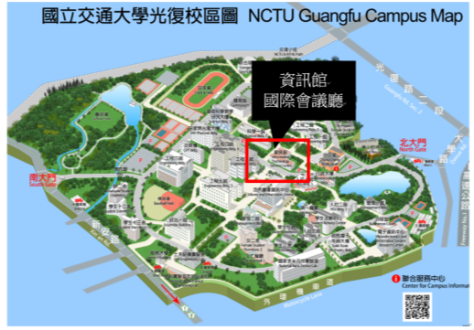
- 中區：國立嘉義高中史蹟資料館
地址：嘉義市大雅路二段738號
網址：http://www.cysh.cy.edu.tw/releaseRedirect.do?unitID=183&pageID=3286
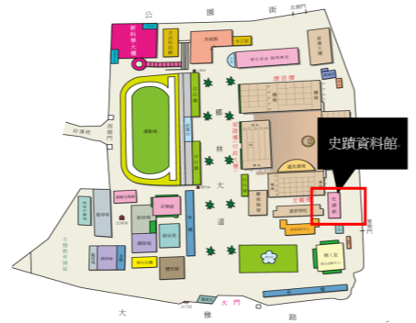
- 南區：國立屏東大學（民生校區）五育樓4樓國際會議廳
地址：屏東市民生路4-18號
網址：http://www.nptu.edu.tw/files/11-1000-3321-1.php?Lang=zh-tw
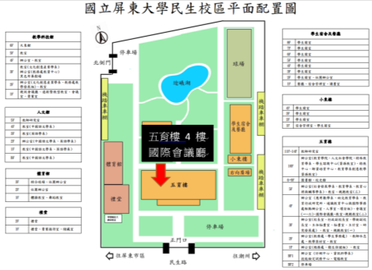

- 東區：花蓮縣政府大禮堂
地址：花蓮市府前路17號
網址：http://www.hl.gov.tw/files/11-1001-2494.php
